Министерство образования Республики Беларусь

Учреждение образования

“Брестский государственный технический университет”

**Лабораторная работа №6**

**По дисциплине ОАиП за I семестр**  
**Тема: “** **Обработка статических массивов”**

**Выполнил:**

Студент группы ПО-6(1)  
 1-го курса

Мартынович Даниил

**Проверила:**

Войцехович О.Ю.

**ЦЕЛЬ РАБОТЫ:** приобретение практических навыков в составлении программ по обработке статических массивов.

**Ход работы**

**Вариант 9**

**Задача А**

Задан массив А из N чисел. В массиве А рядом могут стоять одинаковые числа. Образовать массив В, подсчитав количество повторяющихся чисел в массиве А, стоящих рядом. Например, массив А был (2,0,0,1,4,4,3,5,5,5), тогда массив В будет (1,2,1,2,1,3).

#include <iostream>

#include <string>

#include <conio.h>

using std::cout;

using std::cin;

using std::endl;

int main()

{

int arr[10];

int mas[10];

cout <<"Enter massive numbers\n";

for (int i = 0; i < 10; i++)

{

cout << "[" << i + 1 << "]" << ": ";

cin >> arr[i];

}

cout << "\nYour massive : ";

for (int i = 0; i < 10; ++i)

{

cout << arr[i] << " ";

}

cout << "\nYour massive : ";

int last=arr[0];

int index=0;

mas[0]=1;

for (int i=1;i<10;++i)

{ if (arr[i]==last)

{mas[index]++;}

else {index++;

mas[index]=1;last=arr[i];}

}

for (int i = 0; i <= index; ++i)

{

cout << mas[i] << " ";

}

system("\npause");

return 0;

}

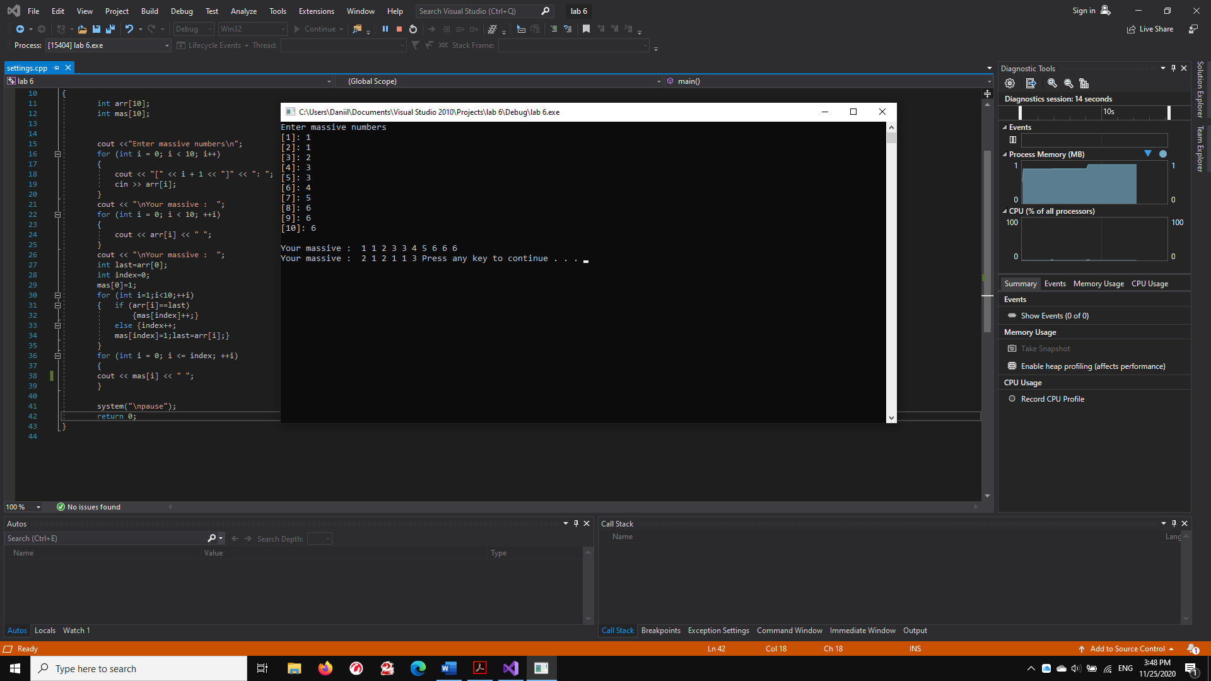

Блок-схема

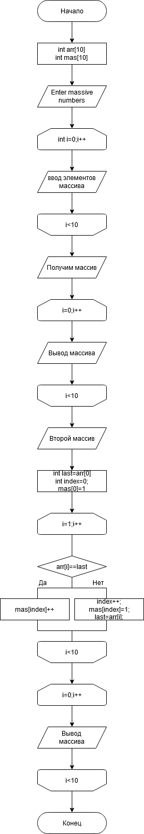

**Задача Б**

Даны два числа k1 и k2 и матрица A[1..m,1..n]. Поменять местами столбцы матрицы с номерами k1 и k2, а потом поменять соответствующие строки.

#include <iostream>

using namespace std;

int main(void)

{

const int ROWS = 4;

const int COLS = 5;

int arr[ROWS][COLS];

cout << "First matric" << endl;

for (int i=0;i<ROWS;i++)

{

for (int j=0; j<COLS;j++)

{arr[i][j] = rand()%20;}

}

for (int i = 0; i < ROWS; i++)

{

for (int j = 0; j < COLS; j++)

{

cout << arr[i][j] << "\t";

}

cout << endl;

}

cout<<"What cols switch?"<<endl;

int n1, n2;

cin >> n1;

cin >> n2;

for (int i = 0; i < ROWS; i++) {

int ch = arr[i][n1 - 1];

arr[i][n1 - 1] = arr[i][n2 - 1];

arr[i][n2 - 1] = ch;

}

for (int i = 0; i < ROWS; i++) {

for (int j = 0; j < COLS; j++) {

printf("%5d", arr[i][j]);

}

printf("\n");

}

cout << "What rows switch?" << endl;

int b1, b2;

cin >> b1;

cin >> b2;

for (int j = 0; j < COLS; j++) {

int k = arr[b1-1][j];

arr[b1-1][j] = arr[b2-1][j];

arr[b2-1][j] = k;

}

for (int i = 0; i < ROWS; i++) {

for (int j = 0; j < COLS; j++) {

printf("%5d", arr[i][j]);

}

printf("\n");

}

system("pause");

return 0;

}

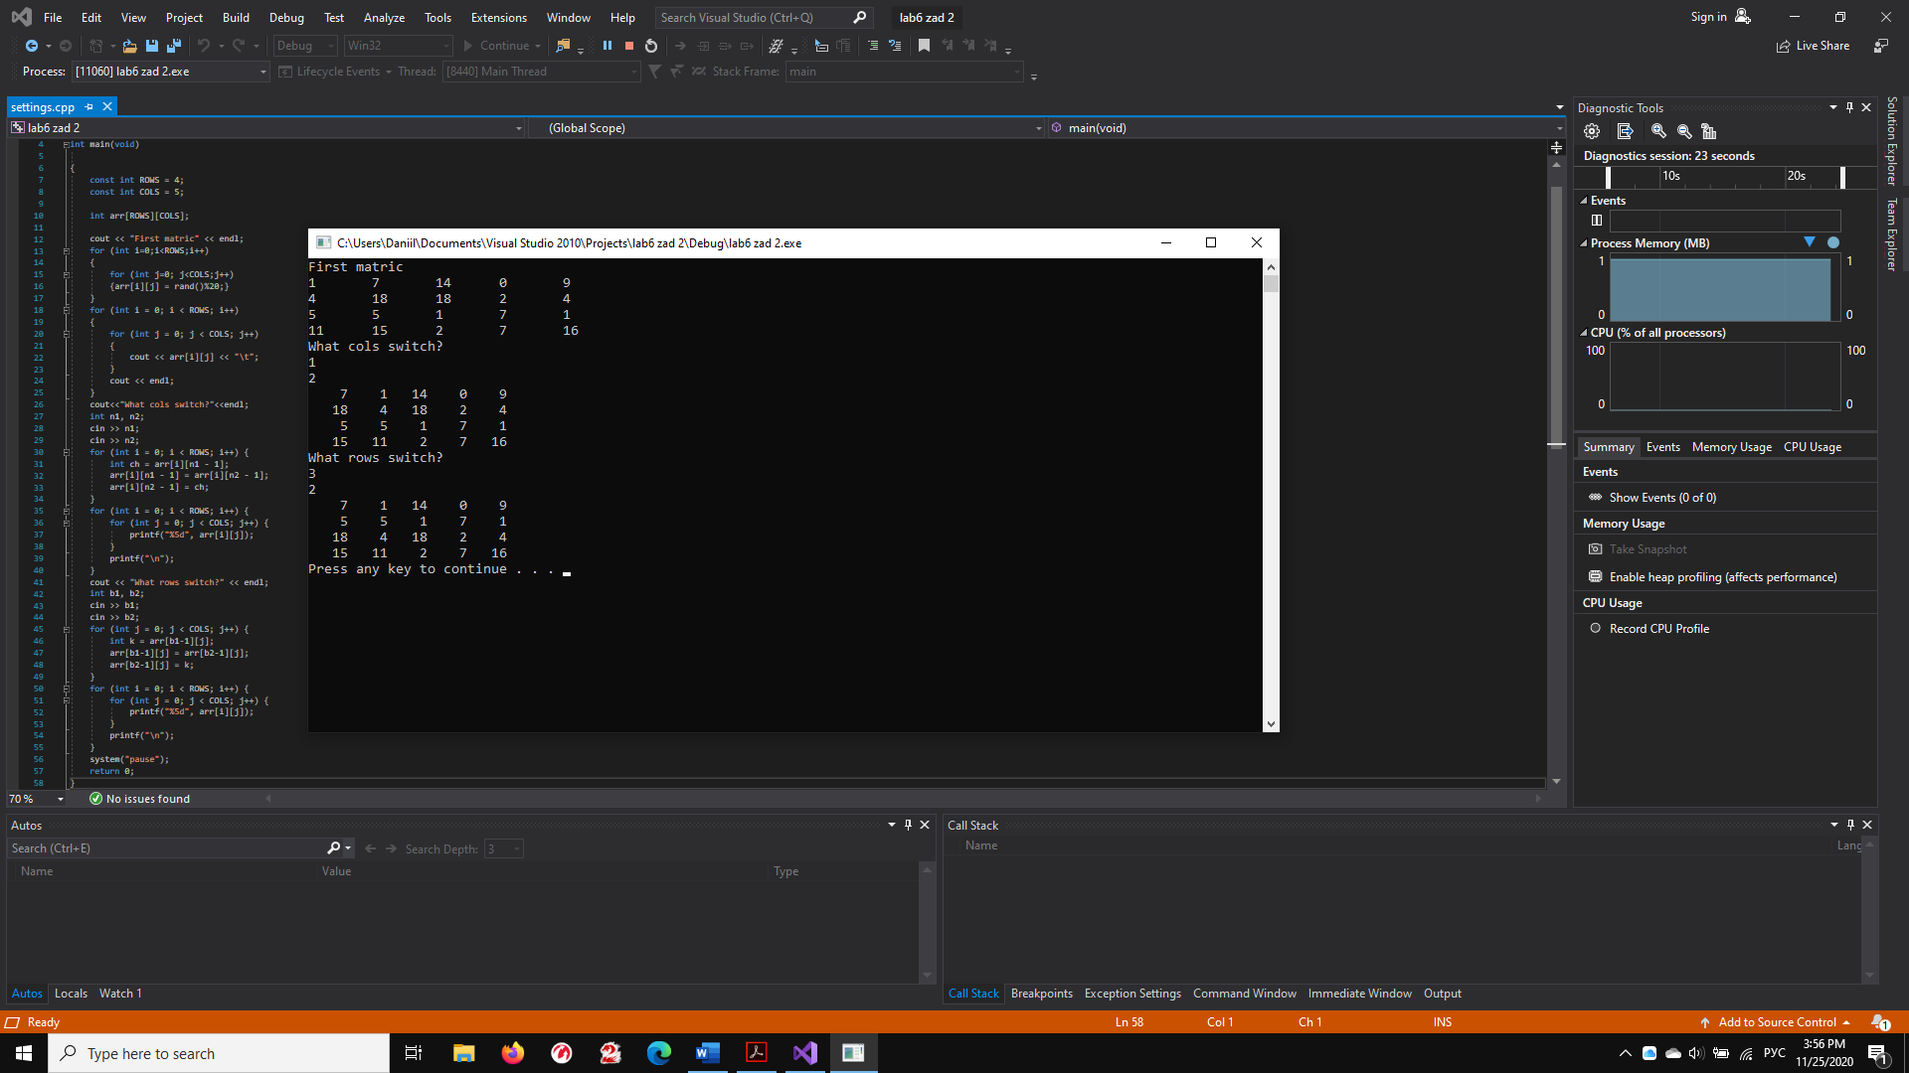

Блок-схема 2